PPT 大纲智能生成与内容补全系统项目章程
一. Project Name or Identification（项目名称/编号）
项目名称: PPT 大纲智能生成与内容补全系统
项目类型: 课程项目

二. Project Description（项目描述）
项目背景:
当前大语言模型虽具备强大的文本生成能力，但在处理结构化、逻辑性极强的演示文稿时，常表现出对垂直行业背景知识的匮乏。 目前，行业正处于从“通用 AI 聊天”向“垂直场景工具”转化的关键点。用户已不再满足于简单的文案堆砌，而是渴望一个能理解其业务背景、能处理私有知识文档、并能遵循专业汇报逻辑的工具。针对这一趋势，我们提出开发该系统，旨在填补“高质量内容生成”这一市场空白，探索 LLM 在深度创作场景下的工程化落地路径。
挑战/机会:
在当今“快节奏、高标准”的数字化办公环境中，演示文稿已成为商业决策、学术交流及知识传递的核心载体。然而，职场人士却要花费很多时间在 PPT 制作上。虽然市面上已涌现出大量标榜“AI 一键生成 PPT”的工具，但这些产品大多陷入了“重排版、轻内容”的误区。生成的幻灯片往往逻辑断层、内容空洞，甚至频繁出现事实性错误，导致用户在生成后仍需进行推倒重来式的深度修改，AI 并未真正转化成实际的生产力。
预期影响:
该系统将为个人用户及企业组织带来显著的降本增效成果。相比传统纯人工模式，系统能将单份 20 页深度 PPT 的‘资料筛选与初稿大纲梳理’时间平均缩减 60%以上。更重要的是，通过知识挂载技术，它降低了内容出错的风险，确保了输出结果的专业深度。这不仅提升了办公产出的整体质量，更使团队能从繁琐的文书整理中解脱，将精力聚焦于更具价值的创意策划与沟通决策。

三. Measurable Organizational Value, MOV（可衡量的组织价值）
价值维度 | 目标 / 可衡量的组织价值 | 衡量方法
效率提升 | 20 页深度 PPT 的资料筛选与初稿大纲梳理时间缩减 ≥ 60% | 与纯人工制作流程对比测试
内容质量 | 结构合理性平均分 ≥ 4/5 | 由评审或用户进行匿名评分
事实可靠性 | 事实准确率较原生基础大模型提升 ≥ 50% | 以标注题库和案例集进行量化评测
信息密度 | 单页内容信息密度不低于人工基线的 80% | 以人工基线样本进行对比评估
用户价值 | 用户生成后无需进行大规模改写 | 通过 UAT 反馈和返工量记录验证
注:各维度量化指标的详细评估方法与计算公式详见附录 A

四. Project Scope（项目范围）
范围说明:
本项目聚焦于解决 AI 生成 PPT 中“逻辑断层”与“内容幻觉”两类关键问题，交付一个可运行的 Python 软件原型，用于完成从主题/长文档输入到结构化 PPT 内容输出的端到端流程。
范围内:
逻辑建模与 Schema 设计：研究咨询、学术、商务等场景的 PPT 叙事结构，设计基于 Json/Schema 的结构化约束机制，确保大纲逻辑严密。
Prompt 工程与优化：针对 DeepSeek、Qwen 等模型开发多轮次 Prompt 指令，实现从长文档到结构化要点的精准提取。
Agentic RAG 链路开发：构建具备 DeepResearch 能力的检索增强模块，支持外部权威知识挂载，为每一页 PPT 提供实时事实支撑。
演讲备注自动生成：系统需同步产出具备深度、可读性强的演讲者备注，提高内容信息密度。
Python 系统原型交付：交付一套可稳定运行的后端原型代码，支持端到端流程运行。
端到端评估体系：建立针对结构合理性、信息密度及事实准确率的量化评测模型，并产出技术验证报告。
范围外:
高级 UI/UX 前端开发：本项目聚焦于后端逻辑与生成质量，不涉及复杂的 Web 交互界面设计或移动端适配。
模型底层架构调整：本项目聚焦于“逻辑层”与“知识层”的工程实现，而非通用基础模型的预训练。这确保了团队能将资源集中于领域逻辑建模与幻觉抑制算法等核心难题上。
自动排版与视觉美化：系统输出为结构化内容数据（如 Markdown/JSON），不涉及 PPT 模板美化、配色或动画自动设计。
硬件设备维护：不涉及任何物理服务器的硬件选型或机房维护工作。

五. Requirement Breakdown Structure （需求分解结构）
本项目需求按照功能性需求、非功能性需求及数据需求三个维度进行分解，旨在构建从底层数据到顶层逻辑的完整支撑体系。
1. 功能需求
1.1 多模态输入解析
1.1.1 支持抽象主题描述输入。
1.1.2 支持多格式长文档（PDF, Word, TXT）的自动化解析与内容提取。
1.2 逻辑大纲生成
1.2.1 基于行业范式（学术、商务、咨询）的结构化大纲生成。
1.2.2 遵循 Schema 约束协议，确保 JSON 格式输出的严密性。
1.3 深度内容补全与备注
1.3.1 页面核心要点的自动化扩充。
1.3.2 针对演讲场景生成高信息密度的演讲者备注。
1.4 智能检索增强
1.4.1 实现具备自我规划能力的外部知识检索链路。
1.4.2 检索结果与生成内容的实时事实比对与校对。
1.5 系统稳定性保障
1.5.1 支持 DeepSeek、Qwen 等多模型动态切换。
1.5.2 实现 API 调用故障的自动重试与备选链路接管。
2. 非功能需求
2.1 性能效能
2.1.1 响应速度：万字长文档端到端处理时间在5分钟以内。
2.1.2 并发处理：后端原型需支持至少 3 个并发请求的稳定处理。
2.2 生成质量指标
2.2.1 事实准确性：通过 RAG 验证，事实错误率较基础模型降低 50% 以上。
2.2.2 逻辑一致性：大纲层级结构完整，匿名评审得分在4分以上。
2.3 系统可维护性
2.3.1 核心 Prompt 实行版本化管理，记录每次迭代的优化效果。
2.3.2 模块化设计，确保 RAG 链路与生成引擎的低耦合度。
3. 数据需求
3.1 知识向量化处理
3.1.1 语义切分：采用优化的 Chunking 策略，确保语义片段的完整性。
3.1.2 向量存储：构建高性能本地/云端向量数据库索引。
3.2 权威数据源管理
3.2.1 高信度库构建：整合学术文献、权威财报及行业白皮书作为检索基座。
3.2.2 数据清洗：实现检索噪声的自动过滤，提升上下文关联质量。
3.3 评测标准数据集
3.3.1 标注题库：构建包含 50 个以上典型案例的“事实核查”标注数据集。
3.3.2 人工基线：建立 20 份高质量人工制作 PPT 作为内容密度对比基准。
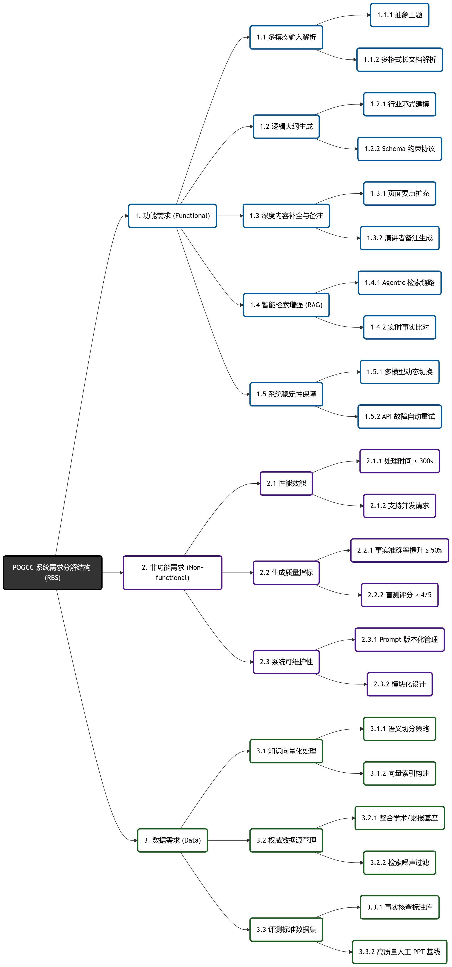
六. Project Schedule Summary（项目进度概览）
计划工期：12周
计划开始日期：3月30日
计划结束日期：6月14日
里程碑 | 时间段 | 阶段 | 主要交付物 | 评审
M1 | Week 1-2 | 需求详述与逻辑建模 | 完成商务/学术 PPT 逻辑模板库与 Schema 约束定义 | 阶段评审 1
M2 | Week 3-5 | RAG 检索链路构建 | 完成自动化文档解析、切分、向量化存储与检索 | 阶段评审 2
M3 | Week 6-8 | 核心引擎开发 | 完成“大纲—内容—备注”闭环生成与 Prompt 调优 | 阶段评审 3
M4 | Week 9-10 | 系统集成与 UAT | 完成后端整合、典型案例测试与效果修订 | 用户测试评审
M5 | Week 11-12 | 结题与交付 | 提交技术验证报告与可演示原型 | 最终验收

Work Breakdown Structure (WBS) - 工作分解结构
本项目按照项目进度概览中的五个里程碑阶段进行工作分解，具体如下：
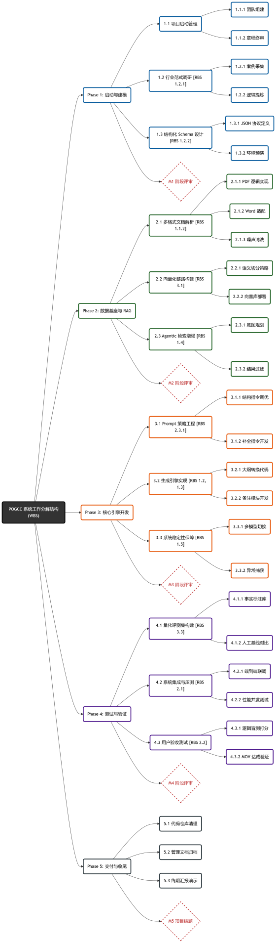
阶段一：项目启动与逻辑建模 (Week 1-2)
目标：确立项目的管理基准与生成的逻辑范式，确保“有法可依”。
WBS ID | 任务名称 | 具体细化工作内容 | 预期交付物 | 负责人 | 工时 (h)
1.1 | 项目启动管理
1.1.1 | 团队组建与分工 | 确认成员角色，建立沟通与代码协作规范 | 职责分配表 | 全体 | 3
1.1.2 | 项目章程终审 | 最终确认项目的 MOV、范围及进度基准 | 项目章程最终版 | 夏弘泰 | 7
1.2 | 行业范式调研 | (对应 RBS 1.2.1)
1.2.1 | 样本案例采集 | 搜集咨询、学术、商务 PPT 样本各 10 份 | 原始素材库 | 张昊天 | 10
1.2.2 | 叙事逻辑提炼 | 分析并总结不同场景下的目录结构与转场逻辑 | 逻辑范式报告 | 张昊天 | 15
1.3 | 结构化 Schema 设计 | (对应 RBS 1.2.2)
1.3.1 | JSON 协议定义 | 定义基于 JSON 的 PPT 大纲输出约束协议 | Schema 定义文件 | 夏弘泰 | 8
1.3.2 | 技术环境预演 | 搭建 Python 开发环境，完成 API 连通性测试 | 环境配置文档 | 夏弘泰 | 7
1.4 | 阶段评审 M1 | 对建模方案进行评审，确认进入开发阶段 | M1 评审纪要 | 全体 | 10

阶段二：数据基座与 RAG 链路构建 (Week 3-5)
目标：解决“幻觉”问题的工程基础，实现外部知识的摄入与检索。
WBS ID | 任务名称 | 具体细化工作内容 | 预期交付物 | 负责人 | 工时 (h)
2.1 | 多格式文档解析 | (对应 RBS 1.1.2)
2.1.1 | PDF 解析逻辑实现 | 开发基于 PyMuPDF 的高保真文本与结构提取 | 解析脚本 (PDF) | 叶贤伟 | 20
2.1.2 | Word/TXT 适配 | 实现 Word 与文本格式的自动化读取模块 | 解析脚本 (Word) | 叶贤伟 | 10
2.1.3 | 数据噪声清洗 | 编写脚本自动去除解析结果中的页眉页脚干扰 | 清洗后数据集 | 叶贤伟 | 10
2.2 | 向量化链路构建 | (对应 RBS 3.1)
2.2.1 | 语义切分策略 | 开发基于语义连贯性的 Chunking 算法 | 切分算法代码 | 叶贤伟 | 15
2.2.2 | 向量库部署 | 部署本地向量数据库并建立高性能检索索引 | 数据库索引库 | 张亚东 | 10
2.3 | Agentic 检索增强 | (对应 RBS 1.4)
2.3.1 | 检索意图规划 | 实现具备自我规划能力的外部知识检索 Agent | 检索插件源码 | 叶贤伟 | 15
2.3.2 | 召回结果过滤 | 开发基于相关度排序的检索噪声自动过滤逻辑 | 过滤机制文档 | 叶贤伟 | 10
2.4 | 阶段评审 M2 | 验证检索准确率与数据基座稳定性 | M2 评审纪要 | 全体 | 10

阶段三：核心引擎开发与优化 (Week 6-8)
目标：完成生成闭环，实现从“知识”到“结构化 PPT”的转化。
WBS ID | 任务名称 | 具体细化工作内容 | 预期交付物 | 负责人 | 工时 (h)
3.1 | Prompt 策略工程 | (对应 RBS 2.3.1)
3.1.1 | 结构生成指令集 | 编写并调优针对逻辑大纲生成的核心 Prompt | Prompt 版本库 | 夏弘泰 | 15
3.1.2 | 补全扩充指令集 | 开发针对页面要点与备注的深度填充 Prompt | 内容生成指令 | 夏弘泰 | 15
3.2 | 生成引擎开发 | (对应 RBS 1.2, 1.3)
3.2.1 | 大纲转换引擎 | 实现从长文档到 JSON 结构化大纲的引擎代码 | 核心引擎源码 | 叶贤伟 | 25
3.2.2 | 演讲备注模块 | 开发高信息密度的配套演讲备注自动化子模块 | 备注生成源码 | 张昊天 | 15
3.3 | 系统稳定性保障 | (对应 RBS 1.5)
3.3.1 | 多模型切换逻辑 | 实现 DeepSeek 与 Qwen 的自动负载均衡与切换 | 模型网关代码 | 张亚东 | 10
3.3.2 | 异常捕获机制 | 增加 API 故障自动重试与事实一致性校验逻辑 | 健壮性增强包 | 夏弘泰 | 10
3.4 | 阶段评审 M3 | 演示从文档到 PPT 大纲的端到端生成效果 | M3 评审纪要 | 全体 | 10

阶段四：集成测试与质量验证 (Week 9-10)
目标：通过真实数据集验证 MOV 达成情况（事实准确率 ≥50% 等指标）。
WBS ID | 任务名称 | 具体细化工作内容 | 预期交付物 | 负责人 | 工时 (h)
4.1 | 量化评测集构建 | (对应 RBS 3.3)
4.1.1 | 事实核查标注集 | 构建包含 50+ 案例的“黄金事实”人工标注库 | 标注题库文件 | 张昊天 | 15
4.1.2 | 基准数据对比 | 建立 20 份高质量人工 PPT 内容密度对比基准 | 基准测试样本 | 张亚东 | 10
4.2 | 系统集成与压测 | (对应 RBS 2.1)
4.2.1 | 端到端联调测试 | 打通 RAG 与引擎接口，执行全流程稳定性测试 | 集成系统原型 | 夏弘泰 | 10
4.2.2 | 性能与并发测试 | 执行万字文档压力测试，验证处理时间 ≤ 300s | 性能测试报告 | 张亚东 | 10
4.3 | 用户验收测试(UAT) | (对应 RBS 2.2)
4.3.1 | 逻辑合理性盲测 | 组织模拟用户对生成大纲进行逻辑合理性打分 | UAT 打分记录 | 张昊天 | 10
4.3.2 | MOV 达成验证 | 根据测试结果计算事实准确率相对提升率 | 技术验证报告 | 夏弘泰 | 10

阶段五：结题交付与收尾 (Week 11-12)
目标：标准化成果整理，确保符合项目闭项准则。
WBS ID | 任务名称 | 具体细化工作内容 | 预期交付物 | 负责人 | 工时 (h)
5.1 | 代码仓库清理 | 移除冗余文件，完善系统 README 与接口文档 | 交付级代码库 | 叶贤伟 | 10
5.2 | 管理文档归档 | 整理项目全生命周期文档 (Project Notebook) [5] | 项目档案包 | 张亚东 | 5
5.3 | 终期汇报演示 | 准备 Demo 视频与结项 PPT，进行复盘会议 | 结项材料包 | 全体 | 10

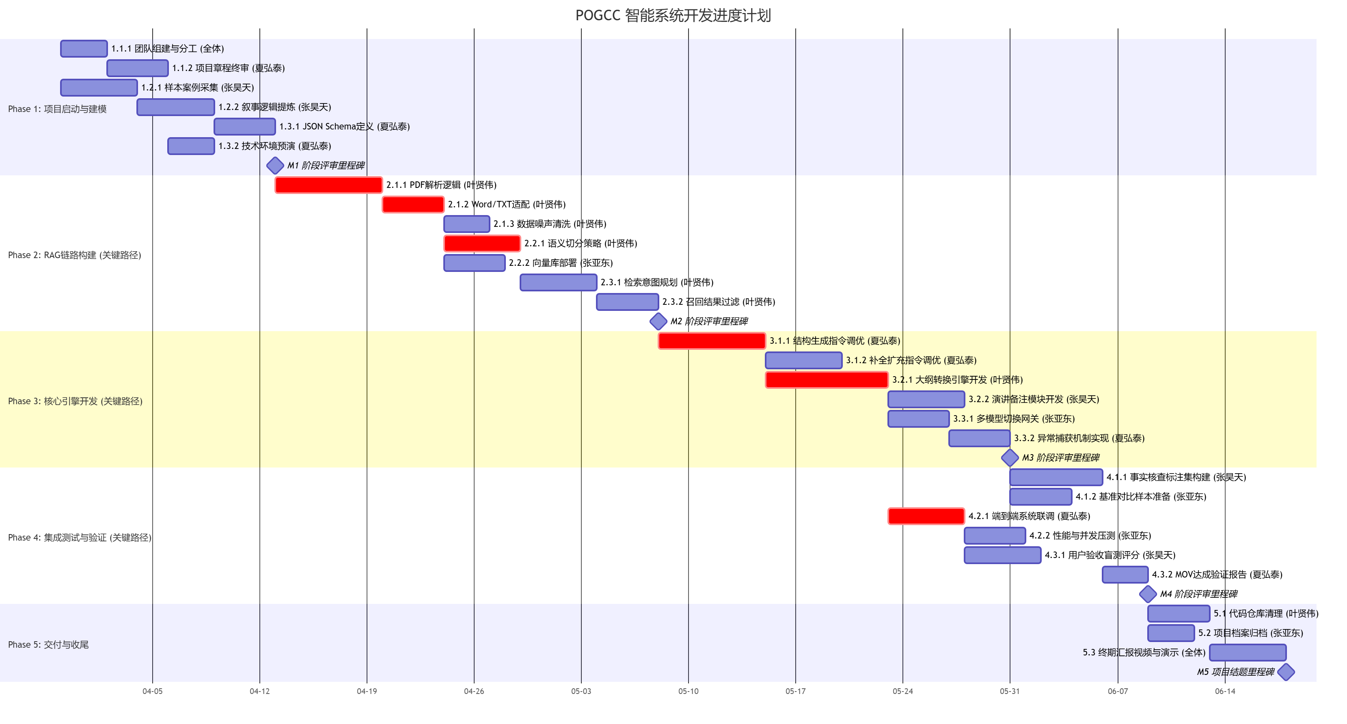

七. Project Budget Summary（项目预算概览）
费用项 | 描述 | 预算估算 | 备注
人力成本 | 核心研发、测试及文档编写投入（约 360 人时） | 内部资源 | 课程项目，不单独核算现金支出。
API 调用费 | DeepSeek / Qwen 等模型访问开销 | 约 800 RMB | 用于 RAG 与多模型对比测试
资源租赁费 | 向量数据库托管、云计算或服务器环境 | 约 200 RMB | 覆盖 12 周开发周期
总计 | 课程项目预算 | 约 1000 RMB | 控制在课程预算范围内

八. Quality Issues（质量要求）
质量要求 | 目标 | 验证方式
结构完整性 | 系统输出必须包含章节层级、页面要点与演讲备注 | 功能测试与样例核对
逻辑合理性 | 章节结构清晰、页面间衔接自然 | 评审盲测平均分 ≥ 4/5
事实准确率 | 较原生基础模型提升 ≥ 50% | 标注案例集量化评测
效率表现 | 万字长文档处理时间 ≤ 5 分钟 | 性能压测
可维护性 | 核心代码可复现、可审查、可回归测试 | Code Review+测试用例库

九. Resources Required（所需资源）
类别 | 所需资源
People（人员） | 项目经理、算法工程师、后端开发工程师、测试与质量工程师
Technology（技术） | Python、LLM API、向量数据库、RAG 工作流框架、GitHub
Facilities（设施） | 团队成员自备开发笔记本电脑、稳定网络环境
Other（其他） | 飞书用于任务跟踪与文档管理，案例数据集与评测样本

十. Assumptions and Risks（假设与风险）
假设:
主流大语言模型的上下文窗口与基础生成能力足以支撑 RAG 增强路线。
外部网页与参考文档在项目期间保持可访问，且格式较为规整，能支持自动化解析和数据提取。
团队成员具备 Python 开发基础，并能保证每周不少于 8 小时的有效工时投入，确保项目按时完成。
约束:
课程项目时间与预算有限，项目必须优先保证后端逻辑验证与内容生成质量，无法扩展到复杂前端开发、商业化部署或大模型训练等内容。
系统部署和测试阶段可能受到现有硬件和资源限制，尤其是在处理大规模数据时可能面临性能瓶颈。
依赖:
依赖外部模型 API 的可用性，特别是 DeepSeek 和 Qwen 等大语言模型的稳定性和响应速度。
网络稳定性对数据获取和模型调用至关重要，若出现网络故障或中断，将影响项目进度。
知识源的质量（如学术库、权威财报等）直接影响检索结果的可靠性，必须确保高质量数据源的访问与更新。
评测样本的获取情况可能会影响到项目测试的深度和准确性，若缺乏足够的标注样本，可能影响最终评估的可信度。
风险:
风险描述 | 可能性/影响 | 应对措施
AI 幻觉风险 | 高 / 高 | 强化 RAG 检索校验逻辑，引入基于事实的交叉验证后处理机制，确保生成的内容逻辑严密、事实准确。
API 稳定性波动 | 中 / 中 | 设计多模型备选链路，实现 DeepSeek 与 Qwen 的动态负载切换，保证 API 服务的高可用性和稳定性。
检索源质量差 | 中 / 高 | 建立高信度数据源优先级列表（如学术库、权威财报），实施自动清洗和数据源过滤机制，确保检索结果的质量和准确性。
进度滞后风险 | 低 / 中 | 严格执行周会制度，利用飞书看板实时监控 M1-M5 各阶段任务偏差，并及时采取措施进行调整，确保项目按计划推进。
组织影响:
项目将验证 AI 在高质量内容生成领域的可行路径，并为后续办公智能体、知识驱动内容生产工具提供参考。通过实现高效的 PPT 自动化大纲生成系统，提升项目团队的工作效率，节省大量人力资源，同时为公司在智能内容生成领域积累技术优势，增强市场竞争力。
十一. Project Administration（项目管理安排）
管理领域 | 计划概要
沟通计划 | 每周召开一次项目例会；关键问题即时在飞书沟通；阶段结束进行评审汇报
范围管理计划 | 任何新增功能先判断是否服务于“大纲生成 / 内容补全 / 事实支撑”主目标，非核心需求默认延后
质量管理计划 | 所有核心 Prompt、检索链路和代码提交均需经过 Code Review，并执行回归测试，针对核心 Prompt 指令集实行版本管理，任何指令逻辑的重大修改需在 GitHub 提交记录中注明测试效果对比。
变更管理计划 | 涉及范围、时间、预算或验收标准的重大变更须由项目经理审批并更新项目文档
人力资源计划 | 按角色分工推进；关键阶段允许交叉支持，但保留单点责任人
实施与收尾计划 | 完成原型演示、输出技术验证报告、整理仓库与交付材料、召开结项复盘会议

十二.Main Responsibilities of Members（成员的主要责任）
姓名 | 身份 | 责任 | 联系方式
夏弘泰 | 项目经理 | 负责项目的整体规划、进度管理、资源协调、风险控制、技术标准制定与系统集成。 | 2352835@tongji.edu.cn
叶贤伟 | 项目成员 | 负责技术实现、系统运行与维护、测试工作，确保系统功能完善且稳定运行。 | Flbre@tongji.edu.cn
张亚东 | 项目成员 | 负责系统优化、性能调优及文档编写，确保系统高效运作并完成项目文档的编写。 | 2354084@tongji.edu.cn
张昊天 | 项目成员 | 负责协助系统设计、数据分析，支持前端和后端的协作工作，确保项目按时交付。 | 2353925@tongji.edu.cn
注:各角色与核心交付物的对应关系详见附录 B

十三. References（参考资料）
课程提供的 Project Charter 模板与软件项目启动课件。
项目组整理的行业 PPT 逻辑范式与案例分析资料。
DeepSeek、Qwen 等主流大语言模型的接口与使用文档。

十四. Terminology or Glossary（术语表）
术语 | 定义
LLM | Large Language Model，大语言模型
RAG | Retrieval-Augmented Generation，检索增强生成
Agentic RAG | 具备主动规划、检索与工具调用能力的增强型 RAG 流程
Schema / JSON | 用于约束输出结构和字段格式的结构化表示
Speaker Notes | 配套于每页 PPT 的演讲者备注
UAT | User Acceptance Testing，用户验收测试
MOV | Measurable Organizational Value，可衡量的组织价值

十五. Appendices（附录）
Appendix A:量化评估指标
维度 | 指标 | 目标
Structure Dimension | 结构合理性（评委盲测评分） | 平均分 ≥ 4/5
Content Dimension | 事实准确率（相对原生基础模型） | 提升 ≥ 50%
Efficiency Dimension | 创作耗时缩减率（相对人工模式） | ≥ 60%
Generation Dimension | 单页内容信息密度 | 不低于人工基线的 80%

补充：
本项目采用相对精准率（Relative Precision）作为衡量事实准确率的核心指标，具体的评估执行路径与计算公式定义如下：
1. 评测执行路径
黄金数据集构建:
抽取 20-30 篇高信度长文档（如行业研报），人工提炼并标注出核心事实库（Ground Truth）。
盲测对比实验:
使用同一批测试集文档，分别由原生基础大模型（Baseline，无检索增强）和本系统（Agentic RAG）进行处理，输出两组 PPT 内容。
打分与裁判机制:
采用大模型裁判（LLM-as-a-Judge，如引入高阶模型配合 RAGAS 评估框架）对生成的“事实原子（Factoids）”进行自动化比对打分，并辅以 20% 的人工抽检交叉验证，确保得分客观可算。
2. 量化计算公式
单次生成准确率计算:
统计单次生成的 PPT 内容中符合客观事实的比例，公式如下：
$$Precision=\frac{N_{correct}}{N_{total_generated}}$$

（指标说明：$N_{correct}$代表生成内容中完全符合源文档或客观真理的事实数量；$N_{total_generated}$ 代表生成内容中包含的所有事实总数，含正确事实与幻觉错误。）
相对提升率计算:
将基础模型的表现设为基线，计算本系统相比基线的相对提升百分比，验证是否达到预期 MOV 目标（≥50%），公式如下：
$$Improvement=\frac{Precision_{RAG}-Precision_{Base}}{Precision_{Base}}×100\%$$
（指标说明：$Precision_{Base}$ 为基础大模型生成结果的精准率；$Precision_{RAG}$ 为经过本系统 Agentic RAG 增强后生成结果的精准率。）

Appendix B:角色与产出对应关系
角色 | 核心交付物
项目经理 | 项目章程、进度跟踪表、风险监控表、阶段评审材料
算法工程师 | 逻辑模板库、Prompt 策略库、模型对比验证报告
后端开发工程师 | Python 原型代码、RAG 工作流、接口文档
测试与质量工程师 | 量化评测报告、测试用例库、性能测试记录

